**视频插件开发文档**

# 说明

视频插件在Windows平台是一个dll文件，扩展名是vpp (Video Player Plugin)。用VS编译生成后，把该vpp文件放在Runtime安装目录即可（也可以放在Runtime目录下的Plugin文件夹里）。

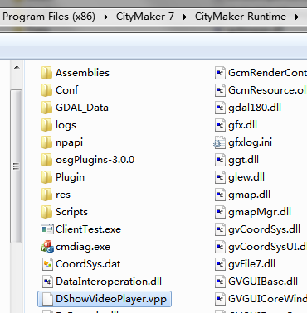

# 开发步骤

用Visual Studio新建Win32项目，项目类型选择dll

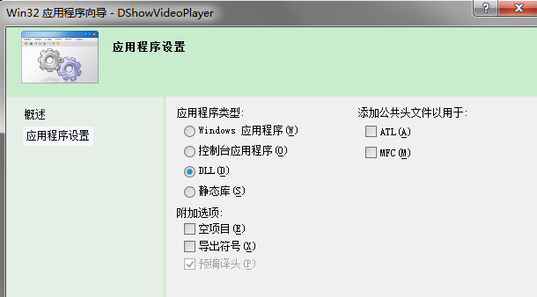

将以下3个必要的头文件添加到项目中， FastDelegate和Referenced是工具类 

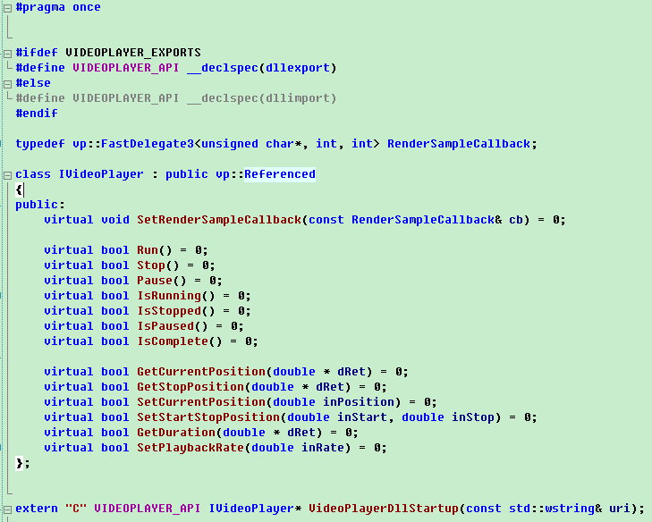

IVideoPlayer是需要实现的接口定义

整个DLL的导出函数只有一个:VideoPlayerDllStartup， 该函数是DLL的入口，负责内部功能的初始化， 这个函数会判断传入的字符串是否支持，如果该插件支持这个字符串，则进行初始化， 如果不支持则返回NULL， 上层会继续在Runtime目录查找下一个vpp插件，执行同样的操作。

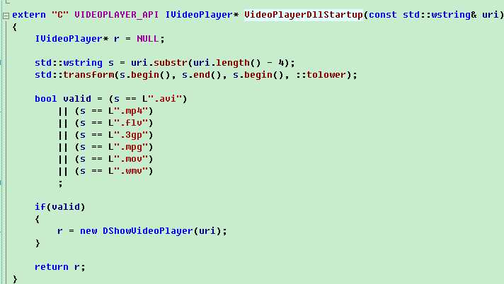

IVideoPlayer的SetRenderSampleCallback是视频回调函数，负责将每帧的视频数据传递到上层进行渲染。

新建一个类，继承于IVideoPlayer，实现所有的纯虚函数即可。

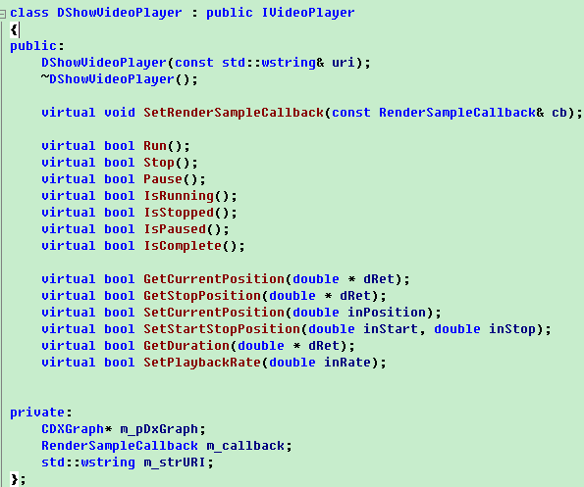

# 视频连接字符串格式说明

视频连接字符串是插件加载的依据，所以有固定的格式：

本地文件： c:\data\test.avi

海康视频监控： vp://hc/192.168.1.100:8080

宇视视频监控： vp://ys/192.168.2.22:80

。。。

对于视频监控"vp://"是固定的，后面可以自定义。